Chytré žaluzie pro pohodlnější život

Vsetín 1. září 2020 – Pro většinu z nás jsou moderní technologie nezbytnou součástí života. Propojují nás nejen s lidmi po celém světě, ale také šetří náš čas, peníze a energii. Přáli byste si, aby se domácnost přizpůsobila vašemu dennímu rytmu a potřebám? S automatizovanými systémy venkovního stínění CLIMAX nemusíte zůstat pouze u přání.

Dálkové ovládání
Venkovní a vnitřní stínění CLIMAX lze ovládat jednoduše pomocí dálkového ovladače. Výhodou je, že můžete stáhnout např. několik žaluzií v celém domě současně. Když budete sedět pod pergolou a do domu začne svítit slunce, nemusíte vstávat a jednoduše zatáhnete všechny žaluzie, rolety nebo fasádní clony pomocí jednoho přenosného ovladače.

Sluneční a větrná čidla
Exteriérové stínění doplněné o sluneční a větrná čidla je významným spořičem energie, a tudíž i peněz. Jak to funguje? „Když začne pálit slunce, venkovní žaluzie nebo markýzy se slunečním čidlem se automaticky stáhnou a zabrání přehřátí interiéru i terasy. Okna před krupobitím a větrem zase ochrání venkovní rolety, kdy větrné čidlo vyšle signál k pohonu, aby se rolety automaticky zatáhly. Za slunečného počasí v zimě zase pomohou automaticky vytažené žaluzie nebo rolety domácnost vyhřát,“ vysvětluje Filip Šimara, obchodní ředitel největšího českého výrobce stínění CLIMAX.

Inteligentní pohony
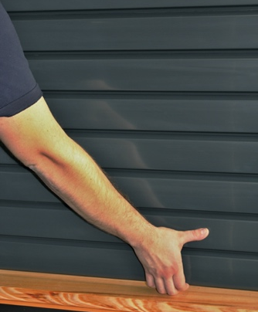
Motoricky ovládané stínění plní také bezpečnostní funkci. Pohon s vhodným příslušenstvím je totiž významnou překážkou násilného otevření. Řada inteligentních roletových pohonů nabízí funkce, jako je rozpoznání překážky, ochrana proti přimrznutí a ochrana proti vloupání. To umožňuje i prémiová venkovní žaluzie Protal. „První pojistka žaluzie Protal znemožňuje, aby pancíř vytáhla cizí osoba, čímž se zvyšuje zabezpečení domácnosti. Druhá při automatickém stahování rozpozná jakoukoli pevnou překážku a brání tak před vznikem škod a úrazů,“ doplňuje Filip Šimara.

Mobilní aplikace
O krok dál před dálkovým ovladačem budete s intuitivní aplikací ve svém chytrém telefonu nebo tabletu. Celou domácnost tak snadno zastíníte na jeden dotyk.

CLIMAX tip: Všechny motorizované stínicí systémy CLIMAX lze ovládat v aplikaci chytrého telefonu. Díky automatizované domácnosti a individuálnímu nastavení se vaše domácnost bude chovat přesně tak, jak chcete. A to i v době, kdy nebudete doma.

Chytrá domácnost
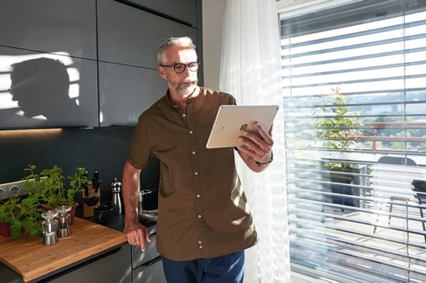
Automatické ovládání venkovního i vnitřního stínění je kompatibilní s většinou systémů, a tak nové žaluzie nebo rolety jednoduše zapojíte do své stávající chytré domácnosti. Automatizace vám přináší pohodlí, více času pro celou rodinu, ale i praktičnost a bezpečí. Ráno se vaše venkovní žaluzie nebo rolety samy vytáhnou v čase, kdy obvykle vstáváte. Pak vejdete do kuchyně, která už bude díky vytaženému stínění zalitá sluncem. Po vašem odchodu se automaticky zamknou všechny dveře či vrata a vy můžete bez starostí odjet. Stačí si nastavit takový scénář chování zařízení, který vám bude nejvíce vyhovovat.

Více informací a inspirace najdete na www.climax.cz.

Jana Čadová, CLIMAX Michaela Čermáková, doblogoo
+420 571 405 614 +420 604 878 981
j.cadova@climax.cz michaelac@doblogoo.cz

Společnost CLIMAX je největším výrobcem stínicí techniky v České republice. Zaměstnává přes 500 zaměstnanců a patří k významným zaměstnavatelům ve Zlínském kraji. Na trhu působí již od roku 1993 a po celou dobu své existence klade důraz na kvalitu a špičkové zpracování svých výrobků. Výroba, sídlo společnosti a vlastní vývojové centrum se nachází ve Vsetíně. Více než polovina všech výrobků směřuje na export do zemí západní Evropy. CLIMAX vyrábí venkovní žaluzie a rolety, markýzy, svislé fasádní clony, vnitřní látkové stínění, pergoly, sítě proti hmyzu a vnitřní žaluzie.

